APPEL D’OFFRE – MUMI/E&C/CdC/2024/008
FOURNITURE, INSTALLATION DES DYNAMO DIESEL ET PROGRAMME D’ACCOMPAGNEMENT DES COMMUNAUTES DANS LE CADRE DU CAHIER DES CHARGES SIGNES ENTRE MUTANDA MINING, LES COMMUNAUTES LOCALES ET L’ETAT CONGOLAIS
- INTRODUCTION
Mutanda Mining est un producteur de cuivre et de cobalt de haute qualité appartenant à Glencore en République démocratique du Congo (RDC). Il est situé dans la ceinture de cuivre de la Zambie et de la RDC, dans la province du Lualaba, au sud de la RDC, à environ 42 km à l'est de la ville de Kolwezi.
Mutanda Mining a l’obligation, en tant que société minière opérant en RD Congo, de se conformer à la législation de la RD Congo, y compris le code minier de la RD Congo ainsi que la réglementation minière concernant son engagement envers les communautés affectées et impactées par ses opérations.
De ce fait, Mutanda Mining, conformément à l’article 285 du code minier en tant que titulaire d’un droit minier d’exploitation ou d’autorisation de carrières permanent, est tenu d’élaborer un cahier des charges définissant sa responsabilité sociétale vis-à-vis des communautés locales affectées par ses activités minières.
Sur ce, Mutanda Mining aura besoin d’une expertise externe afin de réaliser les différents projets prévus dans le cadre du cahier des charges. Par conséquent, le contractant doit avoir la capacité de fournir correctement les services pendant la durée du contrat et doit avoir l'expertise, le personnel, l'équipement et le capital nécessaire pour fournir les travaux dans les délais spécifiés et demandés.

- FOURNITURE, INSTALLATION DES DYNAMO DIESEL ET PROGRAMME D’ACCOMPAGNEMENT
- DESCRIPTION SOMMAIRE
Ce projet consiste en la fourniture et installation des 4 dynamos diésel de 24 CV chacun par village concerné.
L’installation se fera par le bétonnage et la protection par cage de l’emplacement des dynamos. Les câbles seront aussi installés.
- OBJECTIFS DU PROJET
Les objectifs de ce projet sont :
- Réduire la pauvreté dans les ménages vulnérables grâce à l’amélioration de la desserte en énergie électrique ;
- Faciliter la création des petites et moyennes entreprises durables.
- LIEU ET LOCALISATION DU PROJET :
Ce projet sera exécuté dans les villages : Dianda, Masumbu, Mutala, Kabatanda, Mushitu
4. BÉNÉFICIAIRES
4.1. Les Bénéficiaires Directs :
- les membres des communautés affectées par le projet MUMI de Villages : Dianda, Masumbu, Mutala, Kabatanda, Mushitu
4.2 Les Bénéficiaires Indirects
Les bénéficiaires indirects sont les populations des villages impactées indirectement villages et les voisins qui seront de passage dans ces villages.
- RESULTATS ATTENDUS :
La fourniture et installation de 20 dynamos diésel en raison de 4 par village
- JUSTIFICATION DU PROJET
Actuellement tous ces villages ne sont pas électrifiés et la population souhaite avoir une source d’énergie pour l’éclairage et les petits appareils. Dianda utilise le courant électrique de la SNCC et il y a manque d’équipements
Raison pour laquelle de commun accord MUMI et le CLD ont identifié ce besoin comme prioritaire.
La mise en place de ce projet répondra au besoin d’emploi et d’énergie dans la communauté.
- DURABILITE DU PROJET
Les aspects du projet qui favorisent sa durabilité sont :
- utilisation de l'approche participative à toutes les étapes du projet, de la conception à l'évaluation finale
- implication des structures organisationnelles locales (coopérative, centre de santé écoles)
- séances de formation pour l'accroissement des compétences de la population dans l’utilisation, maintenance et gestion des dynamos
- disponibilité du personnel des structures locales à continuer les activités promues par le projet
- identification de personnes ressources de la communauté capables de prendre la relève des activités
- mise en place d'un mécanisme de transfert de responsabilité à la communauté pour la totalité des activités
- intégration du suivi et de la supervision des activités à transférer à la communauté dans les tâches régulières des services techniques
- mise en place de mécanismes de facturation pour générer les ressources financières
- mise en place, pour les activités qui le requièrent, d'un système d'autofinancement à base communautaire
- ETUDE TECHNIQUE
MUMI va financer l’achat et la livraison de
- 20 Dynamos
- 20 moteurs pour entrainer les dynamos,
- 200 petit poteaux et
- 5000 m câbles électriques

9. L’INVESTISSEMENT
9.1. Cout d’acquisition des articles rendus
Item | DESIGNATION | UNITE | QTE | PU $ | PT $
1 | Dynamo 24 CV | Pce | 20
2 | Moteur 28 CV | Pce | 20
3 | Câbles préassemblés en aluminium de 16 mm2 | m | 5000
4 | Poteaux électriques | Pce | 200
5 | Installation | fft
 |  | TOTAL

9.2 Cout d’accompagnement

ITEM | DESIGNATION |  |  | USD
1 | Formation technique
2 | Formation bonne gouvernance
3 | Formation gestion ecofin
4 | Organisation d'une structure de gestion
5 | Traitement 3 mois Membres coopérative de gestion
 | TOTAL GENERAL

10. FINANCEMENTS ET CALENDRIER DE REALISATION

Ce projet sera financé entièrement par l’entreprise MUMI dans le cadre de sa responsabilité sociétale vis-à-vis des communautés affectées par ses opérations minières.
- LOCALISATION
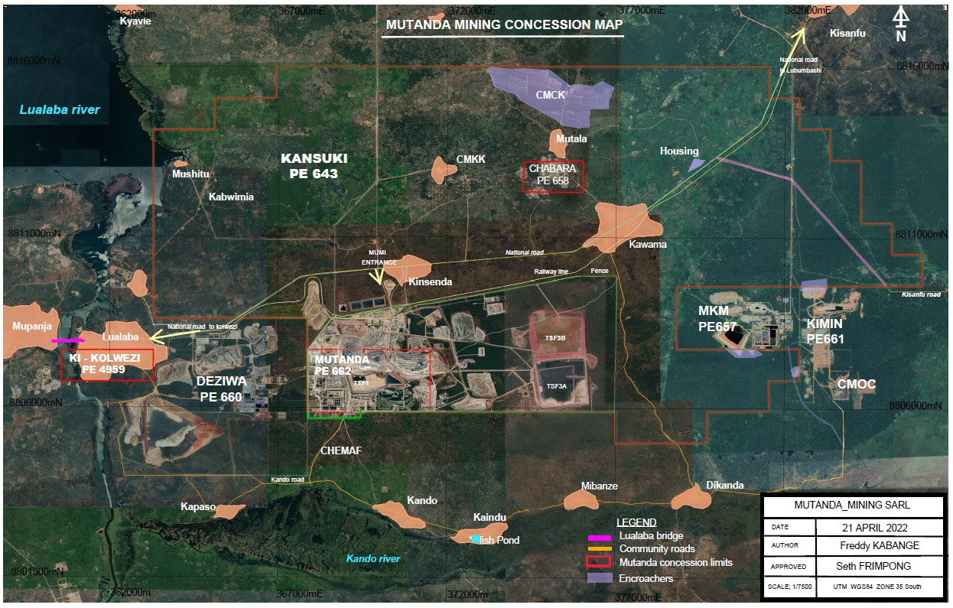
LEGENDE
Les villages bénéficiaires du projet

- CONDITIONS GENERALES
- L’entrepreneur doit fournir les documents suivant lors de la soumission de sa proposition : RCCM, Avis d’assujettissement à la TVA, Identification nationale, Certificat ARSP, Numéro impôt (DGI), Attestation de domiciliation de compte bancaire.
- L'entrepreneur est responsable du transport de son personnel, de son équipement et des autres articles nécessaires à l'exécution des travaux. L'entrepreneur doit se conformer aux politiques et procédures de Mutanda Mining en ce qui concerne les déplacements et le transport.
- L'entrepreneur doit fournir tous les Equipements de Protection Individuel requis à ses employés et toutes les recommandations de sécurité de travail. Le Safework doit être mis en œuvre sur le site de travail.
- L'entrepreneur doit toujours se conformer aux règles de sécurité au travail et aux règlements énoncés dans les politiques et procédures de Mutanda Mining. La sécurité du site est une responsabilité de l'entrepreneur.
- Aucune modification de la portée du projet ne doit être entreprise sans l'approbation du responsable du département du social de Mutanda Mining.
- Lorsqu'un changement potentiel est identifié, le responsable du département du social de Mutanda Mining doit en être informé.
- Le responsable du département du social de Mutanda Mining tiendra compte des éléments suivants en ce qui concerne le changement, la raison du changement, les heures de travail et le coût estimés du changement, tout impact sur le calendrier résultant du changement, les garanties, l'assurance et les périodes de récupération, la responsabilité pour les défauts, etc.
- L'entrepreneur doit entretenir et enlever correctement toutes les installations temporaires installées pendant l'exécution de son contrat et s'assurer que l'état de l'environnement ne s'est pas détérioré lors du déplacement.
- L'entrepreneur ne doit fournir et utiliser sur tout ouvrage que l'équipement qui peut produire la qualité et la quantité de travail et de matériaux requis et dans le délai spécifié dans le calendrier d'exécution des travaux.
- L'équipement de l'entrepreneur et celui de ses sous-traitants doivent toujours être en bon état de fonctionnement. L'utilisation d'un équipement non conforme aux normes, tel que déterminé par Mutanda Mining, entraînera sa mise hors service immédiate jusqu'à sa réparation. Mutanda Mining se réserve le droit d'ordonner au contractant de retirer du lieu de travail le matériel non conforme aux normes.
- Aucun paiement ne sera effectué à l'entrepreneur pour les temps d'arrêt dus à un problème dans la communauté ou à un autre équipement inopérant.
- L'entrepreneur peut avoir son bureau à l'extérieur du site puisque les travaux se déroulent à l'extérieur du site de Mutanda Mining.
NB :
- La descente sur terrain est prévue pour le 20 novembre 2023 à 8h00 (Heure de Kolwezi). Veuillez confirmer votre participation en appelant le +243 972973630 ou le +243 999963740 ou en envoyant un courrier à l’adresse Mumi.Tender@mutandamining.com

- Seules les propositions des entreprises ayant pris part à la descente sur terrain seront considérées et des informations additionnelles leur seront envoyées.

- Seuls les contractants ayant participés à la visite guidée se verront envoyés le lien pour soumissionner leur proposition au plus tard le 30/11/2023.
Pour MUTANDA MINING

Département de l’Environnement et Social | Département des Contrats

